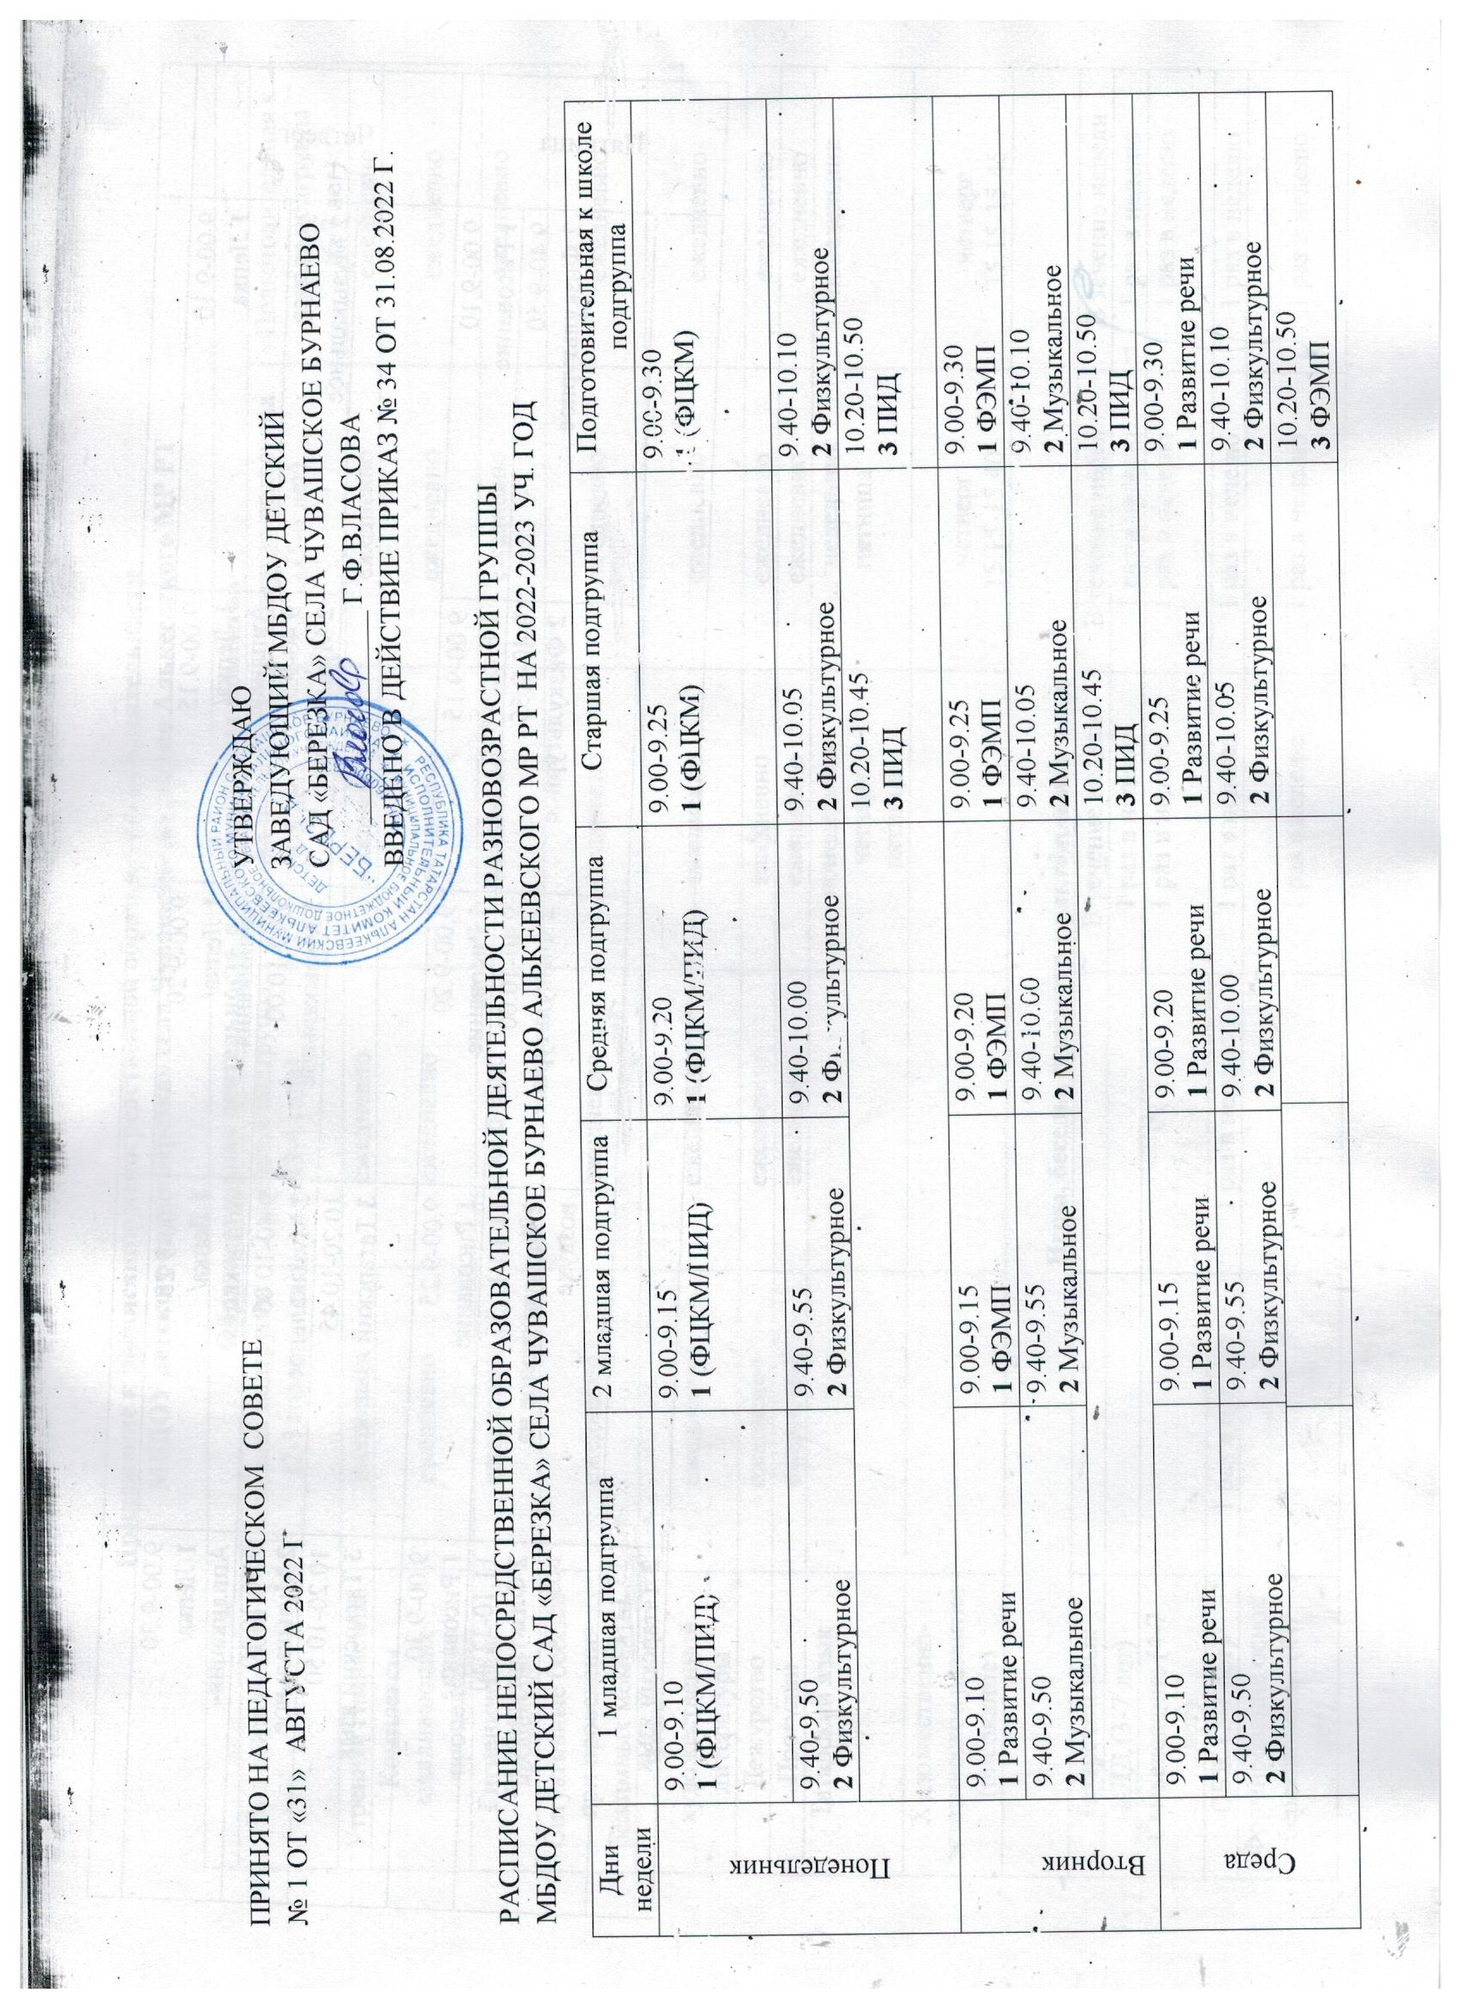

Принято на педАГОГИЧЕСКОМ совете Утверждаю
№ 1 от «31» августа 2022 Г Заведующий МБДОУ ДЕТСКИЙ
сад «БЕРЕЗКА» села Чувашское Бурнаево
_______________ Г.Ф.Власова
вВедено в действие приказ № 34 от 31.08.2022 г.

РАСПИСАНИЕ НЕПОСРЕДСТВЕННОЙ Образовательной деятельности разновозрастной группы МБДОУ детский сад «БЕРЕЗКА» сЕЛА Чувашское Бурнаево Алькеевского МР Рт на 2022-2023 уч. гоД
Дни недели | 1 младшая подгруппа |  | 2 младшая подгруппа | Средняя подгруппа |  | Старшая подгруппа | Подготовительная к школе подгруппа
Понедельник | 9.00-9.10  1 (ФЦКМ/ПИД) |  | 9.00-9.15  1 (ФЦКМ/ПИД) | 9.00-9.20  1 (ФЦКМ/ПИД) |  | 9.00-9.25  1 (ФЦКМ) | 9.00-9.30  1 (ФЦКМ)
Понедельник | 9.40-9.50  2 Физкультурное |  | 9.40-9.55  2 Физкультурное | 9.40-10.00  2 Физкультурное |  | 9.40-10.05  2 Физкультурное | 9.40-10.10  2 Физкультурное
Понедельник |  |  |  |  |  | 10.20-10.45  3 ПИД | 10.20-10.50  3 ПИД
Вторник | 9.00-9.10  1 Развитие речи |  | 9.00-9.15  1 ФЭМП | 9.00-9.20  1 ФЭМП |  | 9.00-9.25  1 ФЭМП | 9.00-9.30  1 ФЭМП
Вторник | 9.40-9.50  2 Музыкальное |  | 9.40-9.55  2 Музыкальное | 9.40-10.00  2 Музыкальное |  | 9.40-10.05  2 Музыкальное | 9.40-10.10  2 Музыкальное
Вторник |  |  |  |  |  | 10.20-10.45  3 ПИД | 10.20-10.50  3 ПИД
Среда | 9.00-9.10  1 Развитие речи |  | 9.00-9.15  1 Развитие речи | 9.00-9.20  1 Развитие речи |  | 9.00-9.25  1 Развитие речи | 9.00-9.30  1 Развитие речи
Среда | 9.40-9.50  2 Физкультурное |  | 9.40-9.55  2 Физкультурное | 9.40-10.00  2 Физкультурное |  | 9.40-10.05  2 Физкультурное | 9.40-10.10  2 Физкультурное
Среда |  |  |  |  |  |  | 10.20-10.50  3 ФЭМП
Четверг | 9.00-9.10  1 Лепка |  | 9.00-9.15  1 Лепка/  Аппликация | 9.00-9.20  1 Лепка/  Аппликация |  | 9.00-9.25  1 Лепка/  Аппликация | 9.00-9.30  1 Лепка/  Аппликация
Четверг | 9.40-9.50  2 Музыкальное |  | 9.40-9.55  2 Музыкальное | 9.40-10.00  2 Музыкальное |  | 9.40-10.05  2 Музыкальное | 9.40-10.10  2 Музыкальное
Четверг |  |  |  |  |  | 10.20-10.45  3 Татарский язык | 10.20-10.50  3 Татарский язык
Пятница | 9.00-9.10  1 Рисование |  | 9.00-9.15  1 Рисование | 9.00-9.20  1 Рисование |  | 9.00-9.25  1 Рисование | 9.00-9.30  1 Рисование
Пятница | 9.40-9.50  2 Физкультурное |  | 9.40-9.55  2 Физкультурное | 9.40-10.00  2 Физкультурное |  | 11.10-11.35  2 Физкультурное на воздухе | 11.10-11.40  2 Физкультурное на воздухе
Пятница |  |  |  |  |  |  | 15.15-15.45  3 Татарский язык

Приложение к расписанию непосредственной образовательной деятельности
МБДОУ детского сада «Березка» села Чувашское Бурнаево Алькеевского МР РТ

Образовательная деятельность в ходе режимных моментов
Вид деятельности | 1 младшая подгруппа  (2-3 года) | 2 младшая подгруппа  (3-4 года) | Средняя подгруппа  (4-5 лет) | Старшая подгруппа  (5-6 лет) | Подготовительная к школе подгруппа  (6-7 лет)
Утренняя гимнастика | ежедневно | ежедневно | ежедневно | ежедневно | ежедневно
Комплексы закаливающих процедур | ежедневно | ежедневно | ежедневно | ежедневно | ежедневно
Гигиенические процедуры | ежедневно | ежедневно | ежедневно | ежедневно | ежедневно
Ситуативные беседы при проведении режимных моментов | ежедневно | ежедневно | ежедневно | ежедневно | ежедневно
Чтение художественной литературы | ежедневно | ежедневно | ежедневно | ежедневно | ежедневно
Дежурство | ежедневно | ежедневно | ежедневно | ежедневно | ежедневно
Прогулки | ежедневно | ежедневно | ежедневно | ежедневно | ежедневно
Татарский язык |  |  | понедельник  четверг  пятница | понедельник  пятница | понедельник
Художественно-эстетическое развитие (рисование) |  |  |  | четверг  15.15-15.40 | четверг  15.15-15.45
Игры, беседы, просмотр мультфильмов и т.д.
Татарский язык |  |  | В течение недели | В течение недели | В течение недели
ПДД (3-7 лет) |  |  | 1 раз в неделю | 1 раз в неделю | 1 раз в неделю
Семьеведение (4-7 лет) |  |  | 1 раз в неделю | 1 раз в неделю | 1 раз в неделю
ОБЖ (2-7 лет) | 1 раз в неделю | 1 раз в неделю | 1 раз в неделю | 1 раз в неделю | 1 раз в неделю
Формирование основ бережливости (4-7 лет) |  |  | 1 раз в неделю | 1 раз в неделю | 1 раз в неделю
Конструктивная деятельность
Самостоятельная деятельность детей в центрах (уголках) развития | ежедневно | ежедневно | ежедневно | ежедневно | ежедневно
Игра | ежедневно | ежедневно | ежедневно | ежедневно | ежедневно

Обучение татарскому языку начинается со средней подгруппы. Проводится 3 раза в неделю. В средней подгруппе обучение татарскому языку переносится в режимные моменты. В старшей подгруппе 1 занятие как НОД, а 1 занятие переносится в режимные моменты. В подготовительной подгруппе 2 занятия проводятся как НОД, а 1 занятие переносится в режимные моменты.

